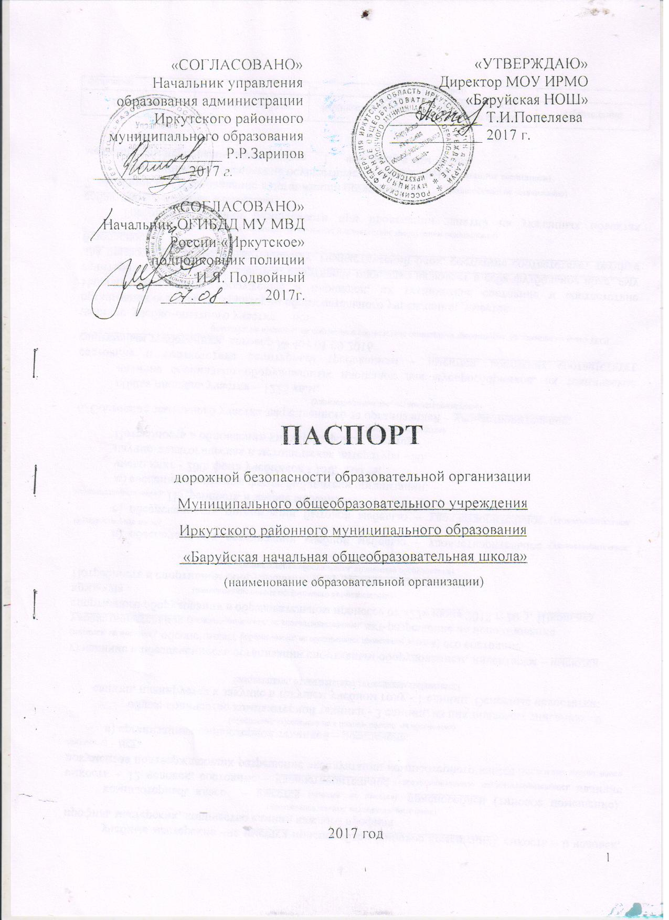

Общие сведения
Муниципальное общеобразовательное учреждение Иркутского районного муниципального образования «Баруйская начальная общеобразовательная школа»
Тип образовательной организации казенное учреждение
Юридический адрес: Россия, 664533, Иркутская область, Иркутский район. деревня Баруй, ул. Маяковского 26а
Фактический адрес Россия,664533, Иркутская область, Иркутский район. деревня Баруй, ул. Маяковского 26а
Руководители образовательной организации:
Директор Попеляева Татьяна Ивановна 89246327113
(фамилия, имя, отчество) (телефон)
Учитель по безопасности
жизнедеятельности Брагина Юлия Леонидовна 89246383331
(фамилия, имя, отчество) (телефон)
Ответственные работники начальник отдела технического
муниципального органа обеспечения МКУ ИРМО «РМЦ»
образования Минаева Надежда Владимировна
(должность) (фамилия, имя, отчество)
89148883109
(телефон)
Ответственные от старший инспектор по пропаганде
Госавтоинспекции БДД ОГИБДД МУ МВД
России «Иркутское»
лейтенант полиции Л.И.Кражан

(должность) (фамилия, имя, отчество)
Ответственные работники
за мероприятия по профилактике
детского травматизма учитель Брагина Ю.Л.
89246383331 (должность) (фамилия, имя, отчество)
(телефон)
Руководитель или ответственный
работник дорожно-эксплуатационной
организации, осуществляющей
содержание улично-дорожной
сети (УДС)∗ _____________________ ______________
(фамилия, имя, отчество) (телефон)
Руководитель или ответственный
работник дорожно-эксплуатационной
организации, осуществляющей
содержание технических средств
организации дорожного
движения (ТСОДД)* _____________________ ______________
(фамилия, имя, отчество) (телефон)

Количество обучающихся (учащихся) 12
Наличие уголка по БДД имеется в коридоре
(если имеется, указать место расположения)
Наличие класса по БДД нет
(если имеется, указать место расположения)
Наличие автогородка (площадки) по БДД нет

Наличие автобуса в образовательной организации нет
(при наличии автобуса)
Время занятий в образовательной организации:
Пятидневная рабочая неделя с 8.20 до 13.30

Телефоны оперативных служб:

МЧС с мобильного 112
Пожарные 01; 112; 8(3952)21-68-05
Отделение пропаганды ОГИБДД МУ МВД России «Иркутское» 24-33-79
ОБДПС МУ МВД России «Иркутское» 21-33-06
ДЧ МУ МВД России «Иркутское» 21-68-05,
ДЧ УГИБДД ГУ МВД России по Иркутской области 21-27-99

Содержание

- План- схемы образовательной организации (сокращение – ОО).
1. Район расположения образовательной организации, пути движения транспортных средств и детей (обучающихся).
2. Организация дорожного движения в непосредственной близости от образовательной организации с размещением соответствующих технических средств организации дорожного движения, маршруты движения детей и расположение парковочных мест.
3. Маршруты движения организованных групп детей от образовательной организации к стадиону, парку или спортивно-оздоровительному комплексу.
4. Пути движения транспортных средств к местам разгрузки/погрузки и рекомендуемые безопасные пути передвижения детей по территории образовательной организации.

∗ Дорожно-эксплуатационные организации, осуществляющие содержание УДС и ТСОДД, несут ответственность в соответствии с законодательством Российской Федерации (Федеральный закон «О безопасности дорожного движения» от 10 декабря 1995 г. № 196-ФЗ, Кодекс Российской Федерации об административных правонарушениях, Гражданский кодекс Российской Федерации)

